Reglas básicas de Slingo
Slingo Lucky Joker es un juego de ritmo rápido en el que las tragaperras se combinan con el bingo y en el que hay grandes premios en metálico.

Selecciona el valor de tu jugada y pulsa «Jugar» para iniciar el juego.

Tienes 8 tiradas para hacer que coincidan los números del rodillo con los de la cuadrícula.

Completa Slingos para ascender en la escalera de premios.

El premio aumenta al completar Slingos (líneas de premio).

Hay 12 líneas de premio y 11 premios en la tabla de premios porque el último número de la cuadrícula siempre completará al menos 2 líneas de premio.

Símbolos
Los Wilds te permiten marcar cualquier número de la columna superior.

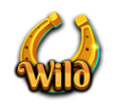

Los Súper Wilds te permiten marcar cualquier número de la cuadrícula.

Los símbolos de tirada gratis añaden tiradas adicionales.

3 símbolos Ruleta de Bonus activan 5 tiradas de la Ruleta de Bonus.

3 símbolos Tragaperra de bonus activan 15 tiradas adicionales en la Tragaperras de bonus.

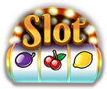

Tiradas adicionales
Hay tiradas adicionales disponibles tras cada partida.

El precio de cada tirada depende de la posición en la cuadrícula y de los premios potenciales.

Los precios pueden exceder la jugada base.

Pulsa «Cobrar» para terminar la partida o compra más tiradas.

El precio de cada tirada se muestra en el botón «Jugar».

Juego del circuito
En el juego hay un circuito que rodea la cuadrícula de Slingo.

En la cuadrícula hay posiciones con premios fijos; un premio en el centro de cada lado y otro en la esquina inferior derecha.

Al comienzo de cada partida, los premios posibles se asignan aleatoriamente a las diferentes posiciones disponibles.

Al comienzo de la partida, en la esquina superior izquierda aparecen un dado y un Joker.

En cada tirada, el Joker se mueve alrededor del tablero en el sentido de las agujas del reloj y si cae en un premio, lo otorga inmediatamente. En cada giro, el Joker se moverá entre 1 y 6 casillas, según lo que indique el dado.

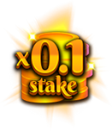 | 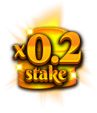 | 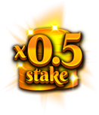 | 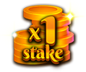

Ruleta de bonus
La Ruleta de bonus se activa cuando aparecen 3 símbolos Ruleta de bonus en un solo giro o cuando se alcanzan 6 o más Slingos en la escala de premios.

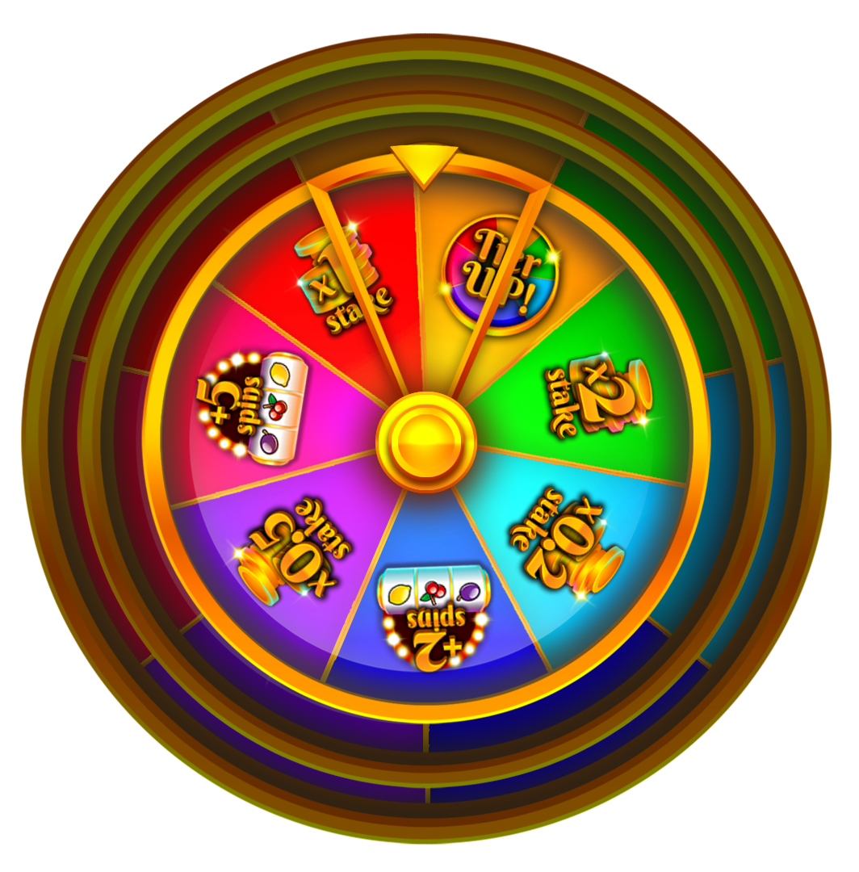

Premios en metálico

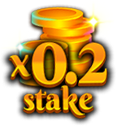 | 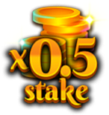 | 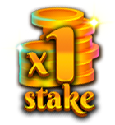 | 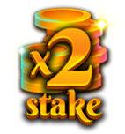 | 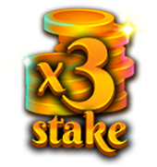
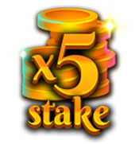 | 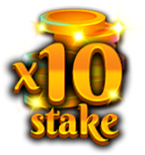 | 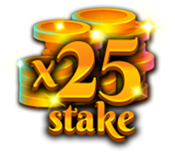 | 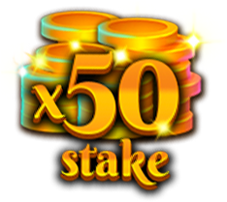 | 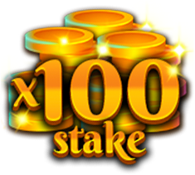
 |  | 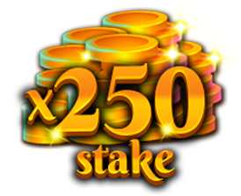

Tiradas adicionales de la Tragaperras de bonus

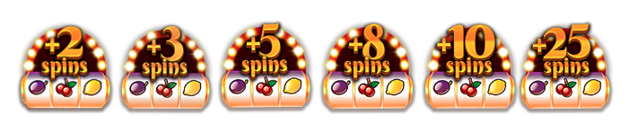

Sube de nivel en la Ruleta de bonus para ganar premios mayores.

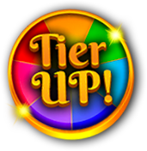

El premio mínimo en cualquier Ruleta de bonus es 0.2 x la jugada base o 2 tiradas en la tragaperras.

El premio máximo en cualquier Ruleta de bonus es 250 x la jugada base.

Tragaperras de bonus
Al final de una partida, la Tragaperras de bonus juega todas las tiradas recibidas. Las tiradas de la Tragaperras de bonus se obtienen cuando en una misma tirada salen 3 símbolos de Tragaperras de bonus, o cuando se obtienen en la escalera de premios Slingo y/o en la Ruleta de bonus.

El símbolo del Joker Wild solo puede salir en los 3 rodillos centrales.

Cuando aparece un símbolo del Joker Wild, se extiende y ocupa todo el rodillo antes de que se calculen los premios.

El premio mínimo en la Tragaperras de bonus es 5 x la jugada de línea.
El premio mínimo en cualquier Ruleta de bonus es 100 x la jugada base.

Premios de los símbolos
Los premios de las combinaciones de las líneas se multiplican por la apuesta de línea.

Todos los premios de las líneas se multiplican por la jugada de línea.

Los premios Scatter se pagan además del resto de premios.

Si uno o más símbolos del Joker Wild forman parte de una combinación ganadora, el premio correspondiente se duplica.

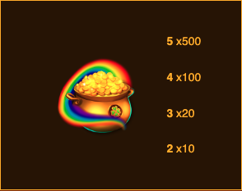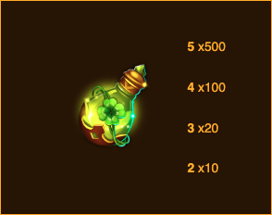

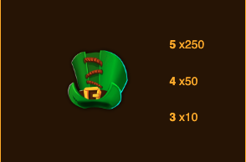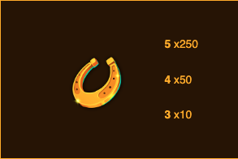

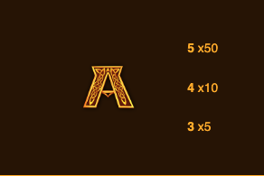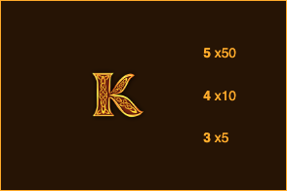

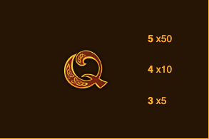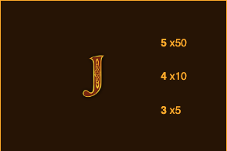

Líneas ganadoras de la tragaperras
En cada línea se paga solamente la combinación ganadora más alta.

Los premios de las líneas de apuesta se pagan de izquierda a derecha excepto los premios Scatter, que pueden ocurrir en cualquier posición.

Un funcionamiento incorrecto anula premios y tiradas.

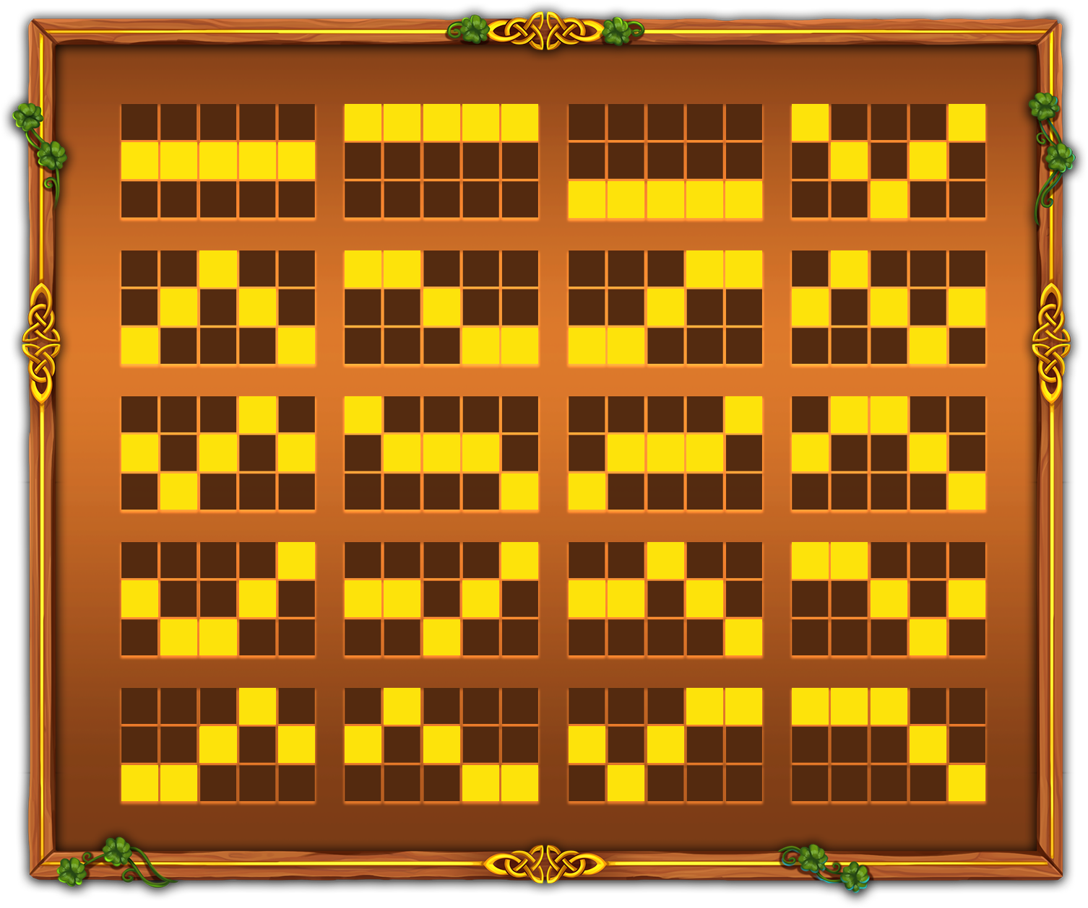

Líneas ganadoras de Slingo
Hay 12 líneas de premio y 11 premios porque el último número de la cuadrícula siempre completará al menos 2 líneas de premio.

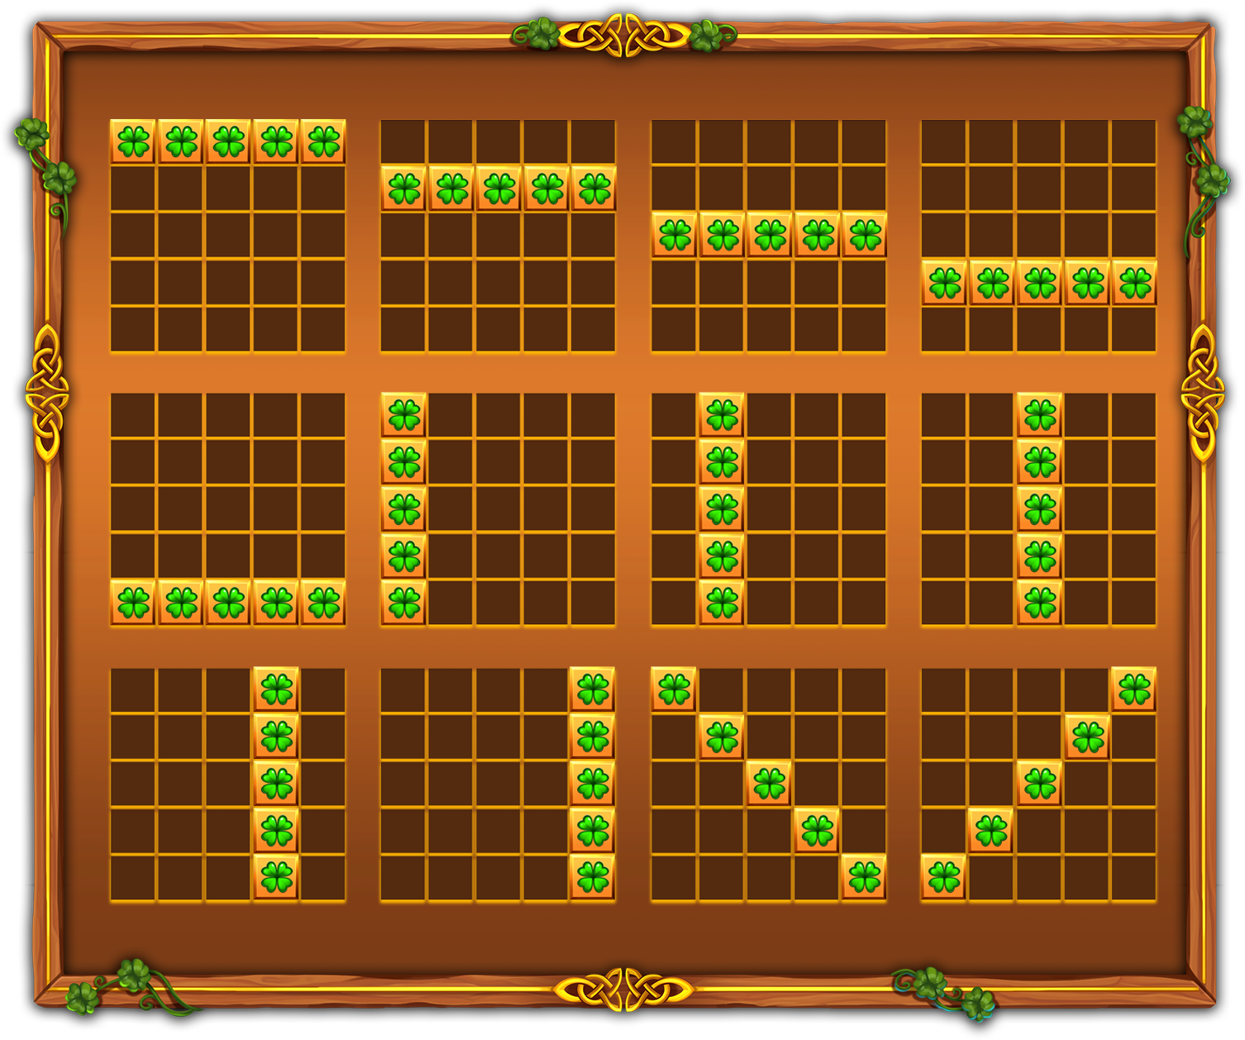

La mejor estrategia
La mejor estrategia establece que las mejores posiciones para usar los símbolos Wild y Súper Wild son las que más acerquen al jugador a la posibilidad de completar un Slingo.

Si existiesen varias posiciones con los mismos criterios, se dará preferencia a las que estén incluidas en la mayor cantidad de Slingos (líneas ganadoras).

Por ejemplo, se le daría preferencia al cuadrado central por estar incluido en una línea horizontal, una vertical y dos diagonales. Cuando hay varias posiciones que cumplen con los mismos criterios, se hace una selección aleatoria.

Reglas generales
Según la mejor estrategia, este juego tiene un RTP teórico del 94,27 %.

Según la mejor estrategia, cada giro adicional tiene un RTP teórico del 94,00 %.

Durante las tiradas adicionales, los símbolos de tirada gratis se eliminan de los rodillos.

En las tiradas adicionales, ciertos premios potenciales pueden requerir Súper Wilds.

Las tiradas adicionales solo se ofrecen si en la siguiente tirada se puede conseguir un bonus.

Los precios de tiradas extra se redondean al valor más próximo, lo que puede alterar el RTP, sobre todo con jugadas más bajas.

Un funcionamiento incorrecto anula todos los premios y jugadas.

Partidas pendientes
Las partidas incompletas se completarán de forma automática 3 horas después de su inicio.

Las tiradas restantes se jugarán con un generador de números aleatorios automático que tomará las decisiones en lugar del jugador.

Los premios se añadirán de forma automática.

